Состав профсоюзного комитета
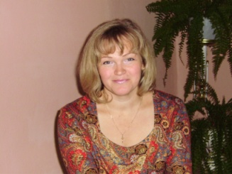 |  | Председатель  профсоюзного комитета  Кокошникова  Наталия Николаевна  инструктор по ФИЗО
Комиссия по охране труда
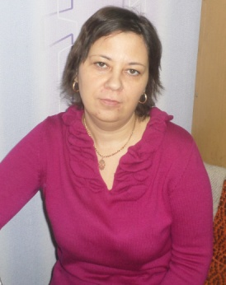 |  | Васильева  Ольга Николаевна  заместитель заведующего по АХР
Культурно-массовая комиссия
Чумичева  Анжела Алексеевна  музыкальный руководитель  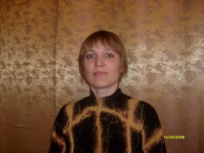 | Павлова  Светлана Павловна  учитель-логопед  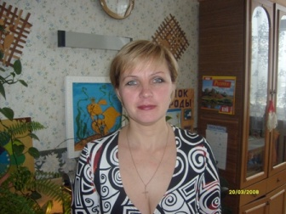 |  |  | Пшеницына  Лариса Юрьевна  музыкальный руководитель  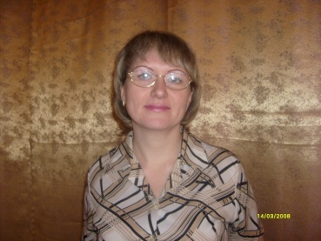
Ревизионная комиссия
Куликова  Татьяна Васильевна  воспитатель  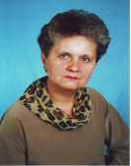 |  |  | Кудряшова  Ирина Евгеньевна  воспитатель  